**Тренировочная работа в формате ЕГЭ  
по ФИЗИКЕ**

**11 КЛАСС**

Дата: ___ ___ 20__ г.

Вариант №: ___

Выполнена: ФИО_________________________________

**Инструкция по выполнению работы**

         Для выполнения тренировочной работы по физике отводится 3 часа 55 минут (235 минут). Работа состоит из двух частей, включающих в себя 30 заданий.  
         В з аданиях 1 –3, 7–9, 12–14 и 18 ответом является целое число или конечная десятичная дробь. Ответ запишите в поле ответа в тексте работы. Единицы измерения физических величин писать не нужно.  
         Ответом к заданиям 4–6, 10, 11, 15–17, 19, 20, 21 и 23 является последовательность цифр. Ответ запишите в поле ответа в тексте работы без пробелов, запятых и других дополнительных символов.  
         Ответом к заданию 22 являются два числа. Ответ запишите в поле ответа в тексте работы.  
         Ответ к заданиям 24–30 включает в себя подробное описание всего хода выполнения задания. На чистом листе укажите номер задания и запишите его полное решение.  
         При вычислениях разрешается использовать непрограммируемый калькулятор.  
         Все записи выполняются яркими чёрными чернилами. Допускается использование гелевой или капиллярной ручки.  
         При выполнении заданий можно пользоваться черновиком. **Записи в черновике не учитываются при оценивании работы.**         Баллы, полученные Вами за выполненные задания, суммируются. Постарайтесь выполнить как можно больше заданий и набрать наибольшее количество баллов.

*Желаем успеха!*

Ниже приведены справочные данные, которые могут понадобиться Вам при выполнении работы.

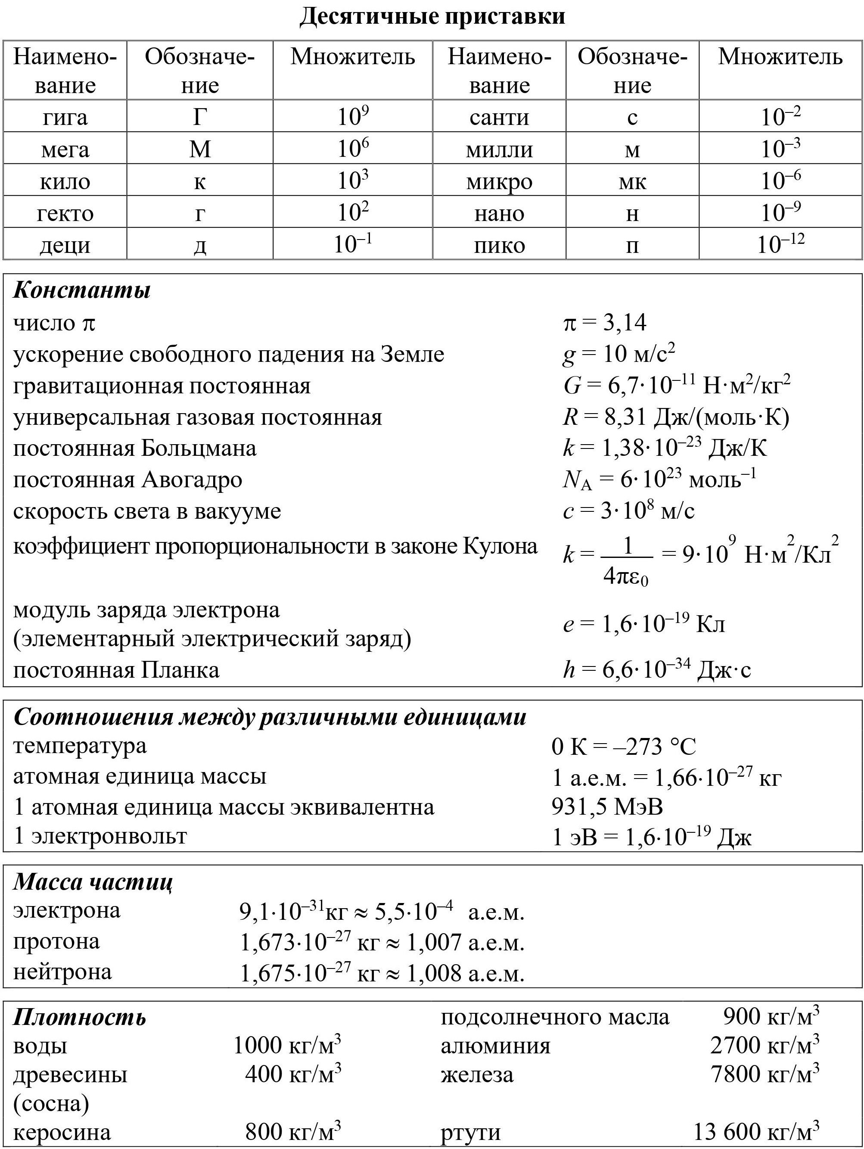

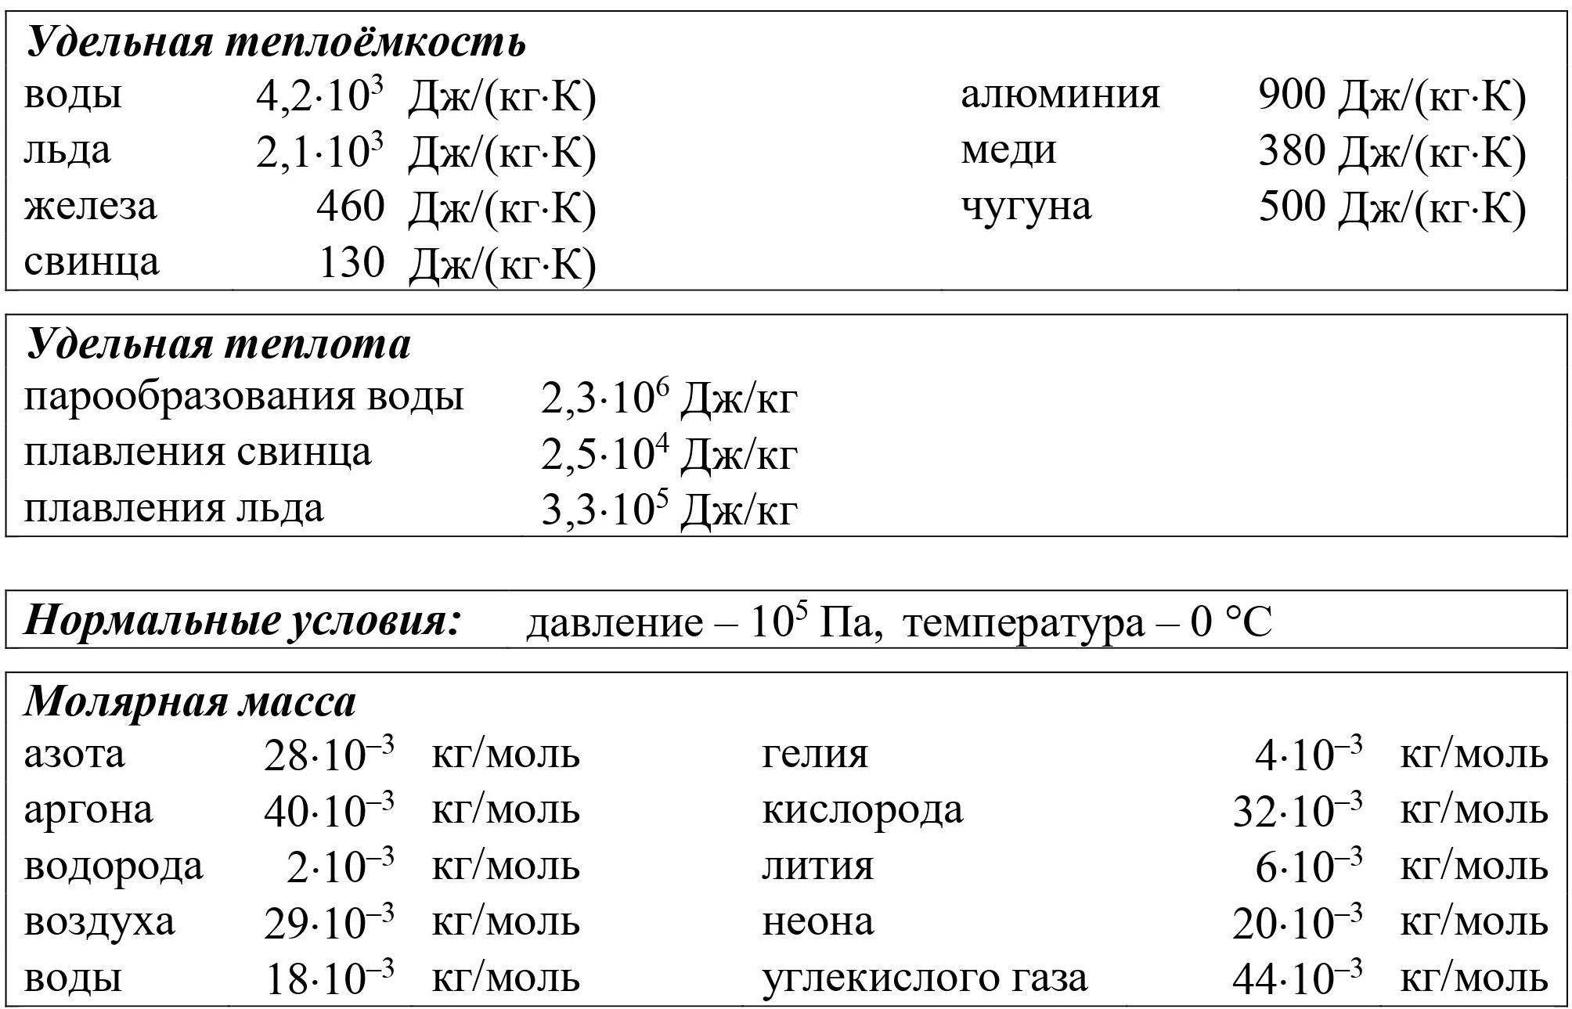

**Часть 1**

|  |
| --- |
| ***Ответами к заданиям 1–23 являются число или последовательность цифр. Запишите ответ в поле ответа в тексте работы. Единицы измерения физических величин писать не нужно*** |

   1

Точечное тело начало двигаться вдоль прямой с начальной скоростью 10 м/с и с постоянным ускорением. Через 5 секунд после начала движения тело вернулось в исходную точку. Чему был равен модуль ускорения тела?  
  
 Ответ: ___________________________ м/с2.

   2

Точечное тело массой 0,5 кг находится на гладкой горизонтальной плоскости *XOY*. На это тело одновременно начинают действовать постоянные силы, векторы которых изображены на рисунке. Масштаб сетки на рисунке равен 1 Н.

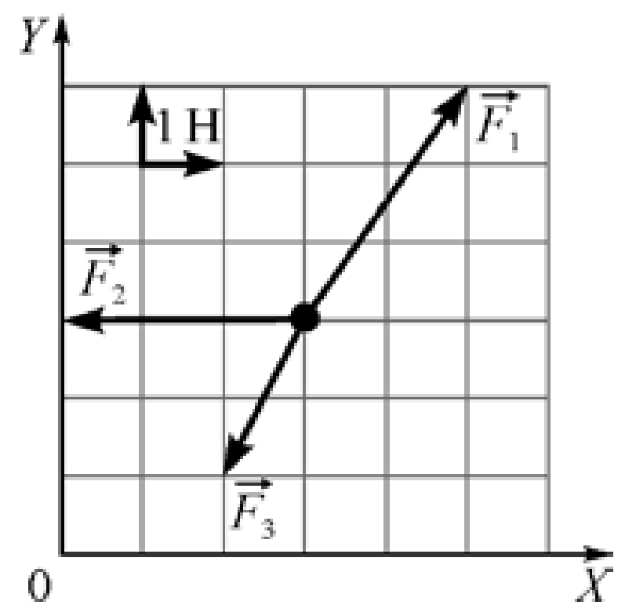

Чему равна проекция ускорения этого тела на ось *OY*?  
  
Ответ: ___________________________ м/с2.

   3

Подъёмный кран равномерно поднимает груз массой 1500 кг. В таблице приведена зависимость высоты *h* этого груза над землёй от времени подъёма *t*. Какую мощность развивает кран при поднятии груза?

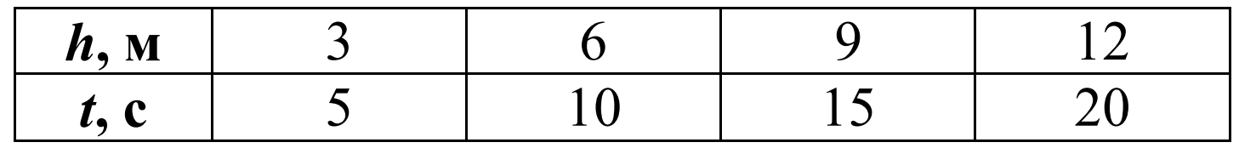

Ответ: ___________________________ кВт.

   4

Тело, изготовленное из сосны, плавает в керосине, погрузившись в него  на 30 % от своего полного объёма. Из приведённого ниже списка выберите  все верные утверждения. Запишите цифры, под которыми они указаны.

1) Внутри тела есть полости, заполненные материалом, средняя плотность которого меньше плотности сосны (либо пустые).  
2) Внутри тела есть полости, заполненные материалом, средняя плотность которого больше плотности керосина.  
3) Внутри тела нет полостей.  
4) Данное тело будет плавать в воде.  
5) Средняя плотность тела равна 240 кг/м3.  
  
Ответ: ___________________________.

   5

По гладкой горизонтальной поверхности движутся поступательно навстречу друг другу два одинаковых шара. Модули скоростей шаров одинаковые, сопротивление воздуха пренебрежимо мало. Между шарами происходит абсолютно неупругое лобовое соударение. Этот опыт повторяют с теми же шарами, уменьшив модуль скорости каждого из них в три раза. Как для второго опыта по сравнению с первым изменились модуль суммарного импульса шаров и количество выделившейся при соударении теплоты?

Для каждой величины определите соответствующий характер изменения:

1) увеличивается  
2) уменьшается  
3) не изменяется

Запишите в таблицу выбранные цифры для каждой физической величины. Цифры в ответе могут повторяться.

|  |  |
| --- | --- |
| Модуль суммарного импульса шаров | Количество теплоты, выделившейся при соударении |
|  |  |

   6

Грузик массой 80 г движется вдоль оси *OX* так, что зависимость его кинетической энергии *E* от времени *t* задаётся формулой *E* = 25–10*t*+*t*2 (все величины выражены в СИ).  
Установите соответствие между физическими величинами и формулами, выражающими их изменения во времени.  
К каждой позиции первого столбца подберите соответствующую позицию из второго столбца и запишите в таблицу выбранные цифры под соответствующими буквами.

|  |  |
| --- | --- |
| ФИЗИЧЕСКАЯ ВЕЛИЧИНА | ФОРМУЛА |
| А) Проекция скорости грузика на ось *OX* Б) Модуль ускорения грузика | 1) 2*t* – 10 2) 2 3) 5 4) 25 – 5*t* |

|  |  |  |
| --- | --- | --- |
| Ответ: | А | Б |
|  |  |  |

   7

В сосуде находится некоторое постоянное количество идеального газа. Определите температуру газа в состоянии 2, если в состоянии 1 температура газа равна 100 К (см. рисунок).

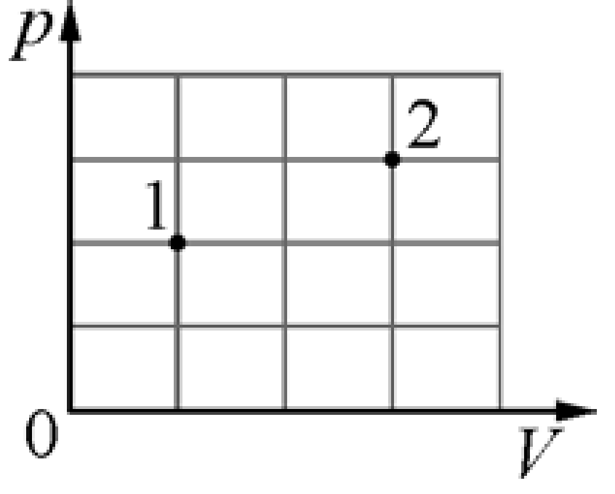

Ответ: ___________________________ К.

   8

Каким должно быть отношение масс медного и чугунного тел, чтобы при получении одного и того же количества теплоты они нагрелись на одно и то же число градусов? Ответ округлите до десятых долей.  
  
Ответ: ___________________________.

   9

Идеальный одноатомный газ занимал объём 4 л при давлении 300 кПа. Затем газ расширился и стал занимать объём 6 л при давлении 150 кПа. В этом процессе газ совершил работу 550 Дж. Какое количество теплоты получил газ в этом процессе, если масса газа в сосуде неизменна?  
  
Ответ: ___________________________ Дж.

  10

В сосуде находится два моля кислорода. В момент времени *t* = 0 в сосуде приоткрывают клапан, через который газ начинает просачиваться из сосуда в окружающую среду. При этом температура газа в сосуде поддерживается равной 301 К. На рисунке изображён график зависимости давления *p* газа в сосуде от времени *t.*

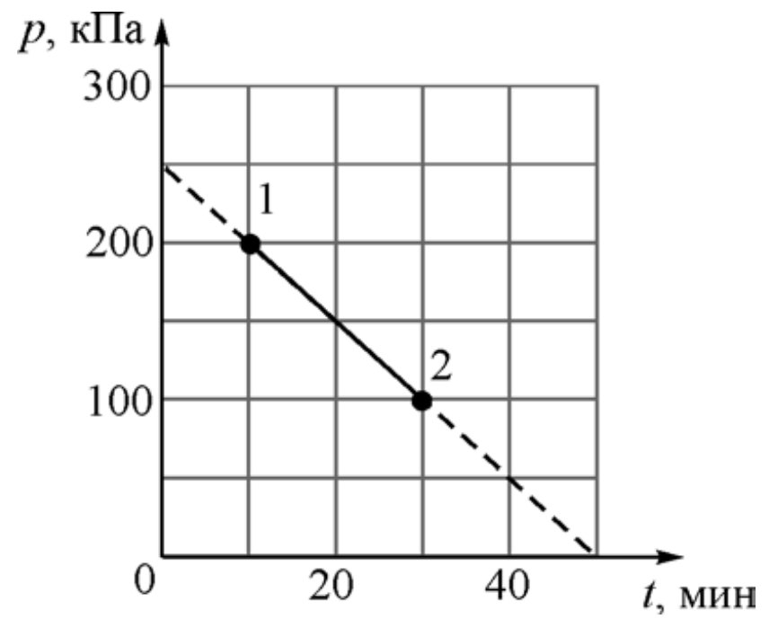

Выберите два верных утверждения относительно проведённого процесса.

1)  Скорость утечки газа равна 0,04 моль/мин.  
2) Объём сосуда равен ≈2 литра.  
3) Начальная концентрация газа в сосуде была равна ≈100 м–3.  
4) Масса газа в сосуде в начальный момент времени была равна 56 г.  
5) Средняя кинетическая энергия хаотического движения молекул газа в состоянии 1 в три раза больше, чем в состоянии 2.  
  
Ответ: ___________________________.

  11

С одним молем идеального одноатомного газа последовательно проводят четыре различных циклических процесса, каждый раз измеряя совершённую за цикл работу и количество теплоты, отданное за цикл холодильнику. Этим процессам соответствуют пронумерованные точки на диаграмме. Вдоль горизонтальной оси этой диаграммы откладываются КПД η циклических процессов, а вдоль вертикальной оси – количества теплоты *Q*, полученной газом от нагревателя за один цикл.

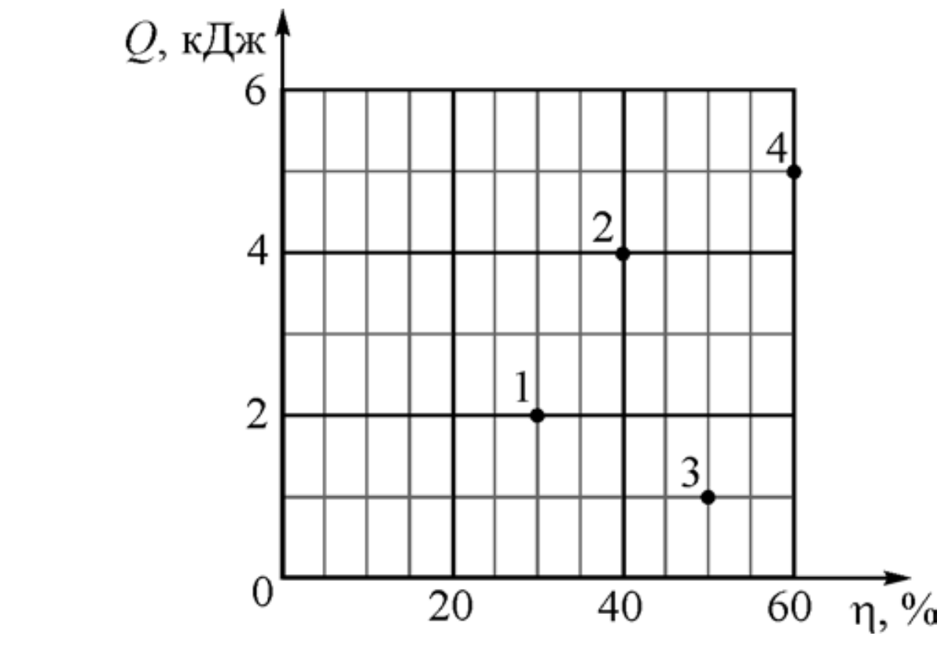

Как изменится работа, совершённая газом за цикл, при переходе от цикла 1 к циклу 4? Как изменится модуль количества теплоты, отдаваемой газом за цикл холодильнику, при переходе от цикла 2 к циклу 3?  
Для каждой величины определите соответствующий характер изменения:

1) увеличивается  
2) уменьшается  
3) не изменяется

Запишите в таблицу выбранные цифры для каждой физической величины. Цифры в ответе могут повторяться.

|  |  |
| --- | --- |
| Работа газа за цикл при переходе от цикла 1 к циклу 4 | Модуль количества теплоты, отдаваемого газом за цикл холодильнику, при переходе от цикла 2 к циклу 3 |
|  |  |

  12

Через участок цепи *АВ*, схема которого изображена на рисунке, протекает постоянный ток. Напряжение между точками *А* и *В* равно 12 В. Все резисторы имеют одинаковое сопротивление. Чему равно сопротивление каждого из резисторов, если за 5 с в данном участке цепи выделяется количество теплоты, равное 120 Дж?

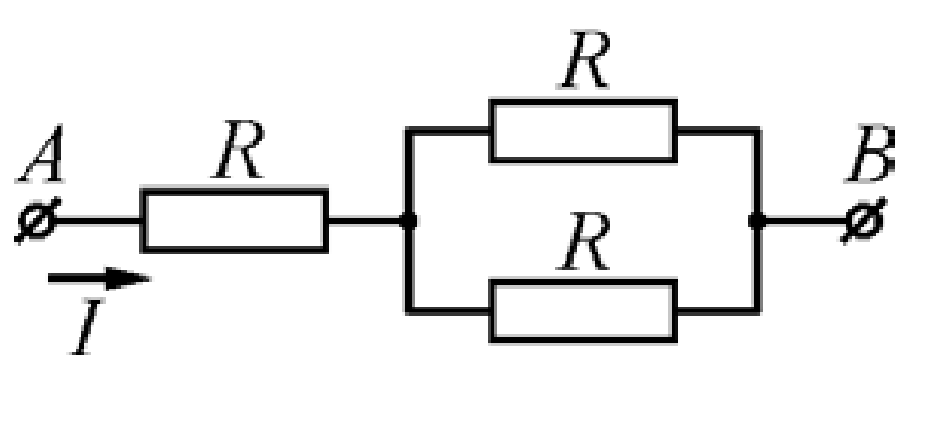

Ответ: ___________________________ Ом.

  13

Прямолинейный проводник длиной 0,1 м, по которому течёт ток силой 5 А, расположен в однородном магнитном поле под углом 90° к линиям его магнитной индукции. Каков модуль индукции данного магнитного поля, если сила, действующая на этот проводник со стороны магнитного поля, равна по модулю 0,2 Н?  
  
Ответ: ___________________________ Тл.

  14

Свет распространяется в стеклянной пластине с показателем преломления 1,5. Определите скорость света в этом стекле.  
  
Ответ: ___________________________ км/с.

  15

Небольшой предмет располагают на расстоянии *a* от тонкой собирающей линзы и получают с её помощью изображение этого предмета, расположенное на расстоянии *b* от линзы. На рисунке изображены графики зависимостей *b* от *a* для двух тонких собирающих линз 1 и 2.

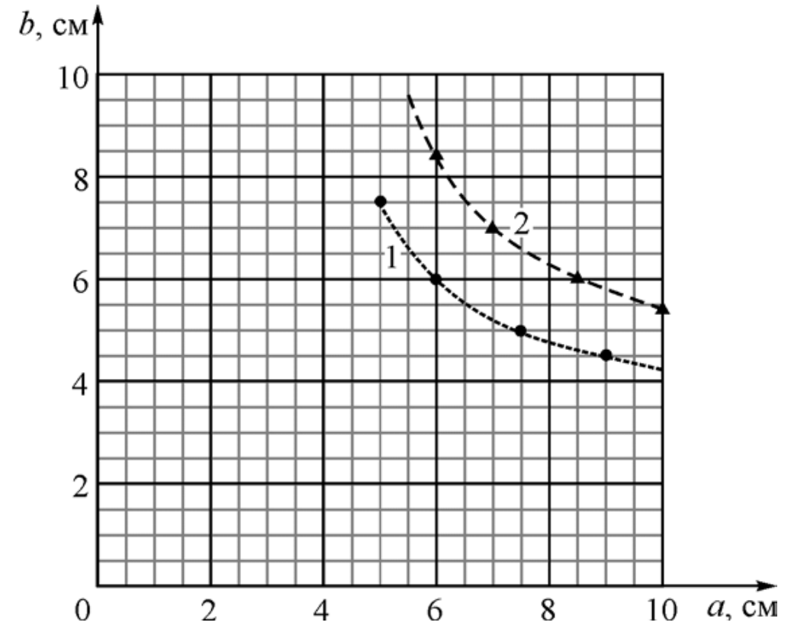

Выберите два верных утверждения на основании анализа представленных графиков.

1) Фокусное расстояние линзы 1 равно 3 см.  
2) Фокусное расстояние линзы 1 больше фокусного расстояния линзы 2 на 1,5 см.  
3) Оптическая сила линзы 1 больше оптической силы линзы 2.  
4) Если предмет расположен на расстоянии 5 см от линзы 1, то изображение этого предмета будет увеличено в 2 раза.  
5) При одинаковом расстоянии от линз до предметов линза 1 будет давать изображение с бóльшим увеличением.  
  
Ответ: ___________________________.

  16

Дифракционная решётка освещается красным светом. На экране, установленном за решёткой параллельно ей, возникает дифракционная картина, состоящая из тёмных и светлых вертикальных полос. Как изменятся расстояние между соседними светлыми полосами и число наблюдаемых тёмных полос, если освещать эту же решётку зелёным светом?

Для каждой величины определите соответствующий характер изменения:

1) увеличится  
2) уменьшится  
3) не изменится

Запишите в таблицу выбранные цифры для каждой физической величины. Цифры в ответе могут повторяться.

|  |  |
| --- | --- |
| Расстояние между соседними светлыми полосами | Число наблюдаемых тёмных полос |
|  |  |

  17

Пучок света переходит из стекла в воздух. Частота световой волны в стекле равна ν, а длина волны в воздухе равна λ. Абсолютный показатель преломления стекла равен *n*.  
Установите соответствие между физическими величинами и выражающими их формулами.  
К каждой позиции первого столбца подберите соответствующую позицию из второго столбца и запишите в таблицу выбранные цифры под соответствующими буквами.

|  |  |
| --- | --- |
| ФИЗИЧЕСКАЯ ВЕЛИЧИНА | ФОРМУЛА |
| А) длина волны в стекле Б) скорость света в стекле |  |

|  |  |  |
| --- | --- | --- |
| Ответ: | А | Б |
|  |  |  |

  18

На рисунке изображены треки α-частицы, электрона, позитрона, нейтрона и протона, движущихся в однородном магнитном поле, линии индукции которого перпендикулярны плоскости рисунка. Скорости всех частиц в момент их попадания в поле одинаковые. Определите массовое и зарядовое число частицы, которая обозначена номером 1.

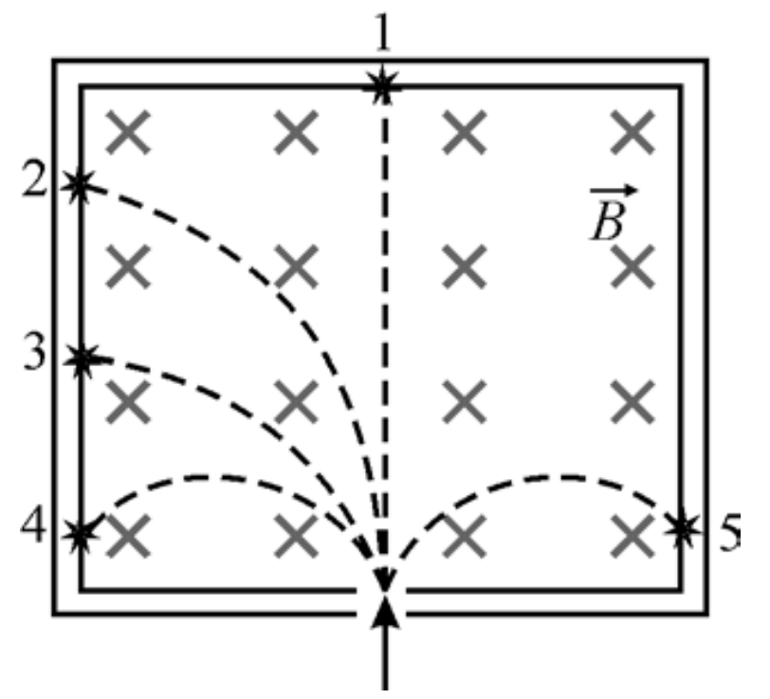

|  |  |
| --- | --- |
| Массовое число | Зарядовое число |
|  |  |

  19

В первом эксперименте наблюдается радиоактивный распад некоторого изотопа, имеющего период полураспада *T*. При постановке второго опыта увеличили начальную массу того же самого изотопа и проводили наблюдения при более высокой температуре. Как во втором опыте, по сравнению с первым, изменяются период полураспада изотопа и число ядер, распадающихся за время *T*?  
Для каждой величины определите соответствующий характер изменения:

1) увеличится  
2) уменьшится  
3) не изменится

Запишите в таблицу выбранные цифры для каждой физической величины. Цифры в ответе могут повторяться.

|  |  |
| --- | --- |
| Период полураспада изотопа | Число ядер, распадающихся за время *T* |
|  |  |

  20

Выберите все верные утверждения о физических явлениях, величинах и закономерностях. Запишите цифры, под которыми они указаны.

1) При переходе искусственного спутника Земли на более высокую орбиту его центростремительное ускорение увеличивается.  
2) При изотермическом расширении постоянной массы идеального газа его внутренняя энергия не изменяется.  
3) Во всех твёрдых металлических проводниках электрический ток представляет собой упорядоченное движение электронов.  
4) При переходе электромагнитных волн из стекла в воздух длина волны   
увеличивается.  
5) При электронном β-распаде радиоактивных ядер заряд ядра уменьшается.  
  
Ответ: ___________________________.

  21

На рисунке изображены три графика:

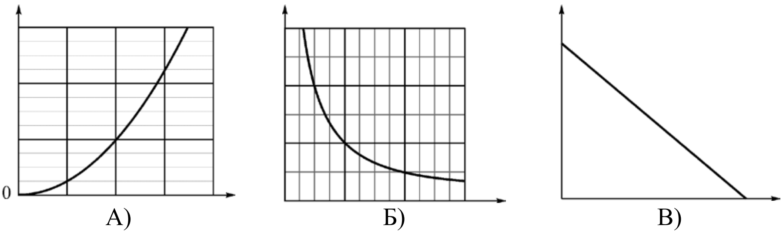

Установите соответствие между этими графиками А), Б) и В) и зависимостями   
физических величин, обозначенных цифрами 1–5. Для каждого графика А–В   
подберите соответствующую зависимость и запишите в таблицу выбранные цифры под соответствующими буквами.

1) зависимость потенциальной энергии материальной точки от высоты её поднятия над уровнем земли (который принят за начало отсчёта потенциальной энергии)  
2) зависимость кинетической энергии материальной точки массой m от её импульса  
3) зависимость модуля силы гравитационного взаимодействия двух материальных точек от расстояния между ними  
4) зависимость энергии фотона от длины его волны  
5) зависимость модуля скорости камня, брошенного вертикально вверх, от времени (при движении от момента броска до момента подъёма на максимальную высоту)

|  |  |  |  |
| --- | --- | --- | --- |
| Ответ: | А | Б | В |
|  |  |  |  |

  22

Мультиметр – это комбинированный электроизмерительный прибор, объединяющий в себе несколько функций. Он может выполнять функции вольтметра, амперметра и омметра.  
Определите по фотографии напряжение, измеряемое с помощью мультиметра, если погрешность прямого измерения равна цене деления шкалы вольтметра.

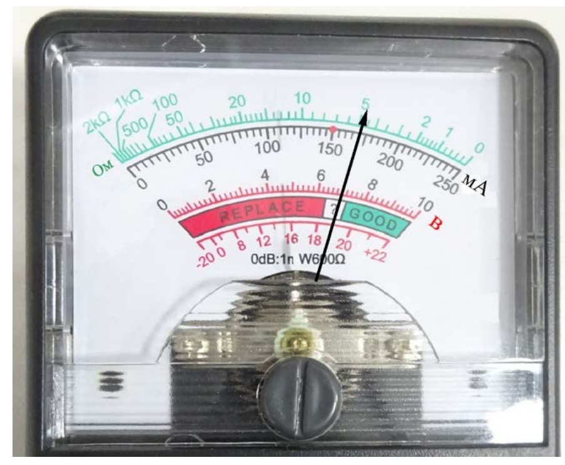

Ответ: (________ ± ________) В.

  23

Для экспериментальной проверки закона Гей-Люссака ученику был выдан комплект оборудования для практических заданий по теме «Газовые законы». В состав этого комплекта входят:

1) манометр;  
2) сосуд постоянного объёма, снабжённый нагревательным элементом, встроенным термометром и клапаном для подсоединения манометра;  
3) вертикальный цилиндрический сосуд с гладкими стенками, закрытый сверху массивным поршнем, снабжённый нагревательным элементом и встроенным термометром;  
4) секундомер;  
5) линейка.

Укажите номера двух приборов, которые необходимо использовать ученику   
для проверки указанного закона.

|  |  |  |
| --- | --- | --- |
| Ответ: |  |  |

**Часть 2**

|  |
| --- |
| ***Для записи ответов на задания 24–30 используйте чистый лист. Запишите сначала номер задания ( 24, 2 5 и т. д .), а з атем р ешение соответствующей задачи. Ответы записывайте чётко и разборчиво.*** |

  24

Одна половина поверхности большого горизонтального стола очень гладкая, а другая половина – шероховатая. По гладкой половине стола скользит в направлении к шероховатой половине тонкий однородный стержень. Вектор начальной скорости стержня направлен вдоль него и составляет угол 90° с границей *AB* раздела гладкой и шероховатой половин стола (на рисунке изображён вид сверху, направление движения указано стрелкой). Коэффициент трения между стержнем и столом равен μ. В момент времени *t*1 > 0 стержень начинает пересекать границу *AB*, в момент времени *t*2 он целиком оказывается на шероховатой половине, обладая при этом отличной от нуля скоростью. В момент времени *t*3 стержень останавливается, целиком находясь при этом на поверхности стола.

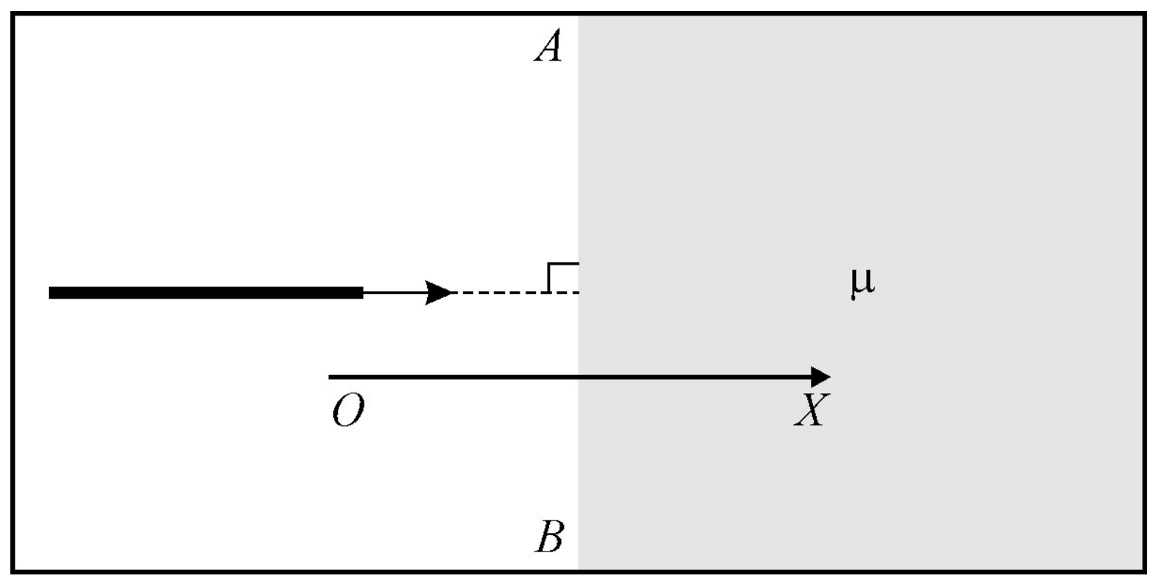

Пусть ось *OX* направлена вдоль стержня. Опираясь на законы физики, изобразите график зависимости проекции ускорения стержня на ось *OX* от времени *t*. Объясните построение графика, указав явления и закономерности, которые Вы при этом использовали. На осях координат обозначьте физические величины в «особых» точках графика (максимумы, минимумы, разрывы, точки излома графика), если они есть.

  25

С идеальным одноатомным газом в количестве 0,2 моля проводят процесс 1–2–3–4, изображённый на *pV*-диаграмме. Известно, что работа, совершаемая газом в процессе 1–2, в три раза меньше работы, которую совершают внешние силы над газом в процессе 3–4. Какое количество теплоты получает газ в процессе 2–3, если температура газа в состоянии 2 равна 300 К? Ответ выразите в Дж и округлите до целого числа.

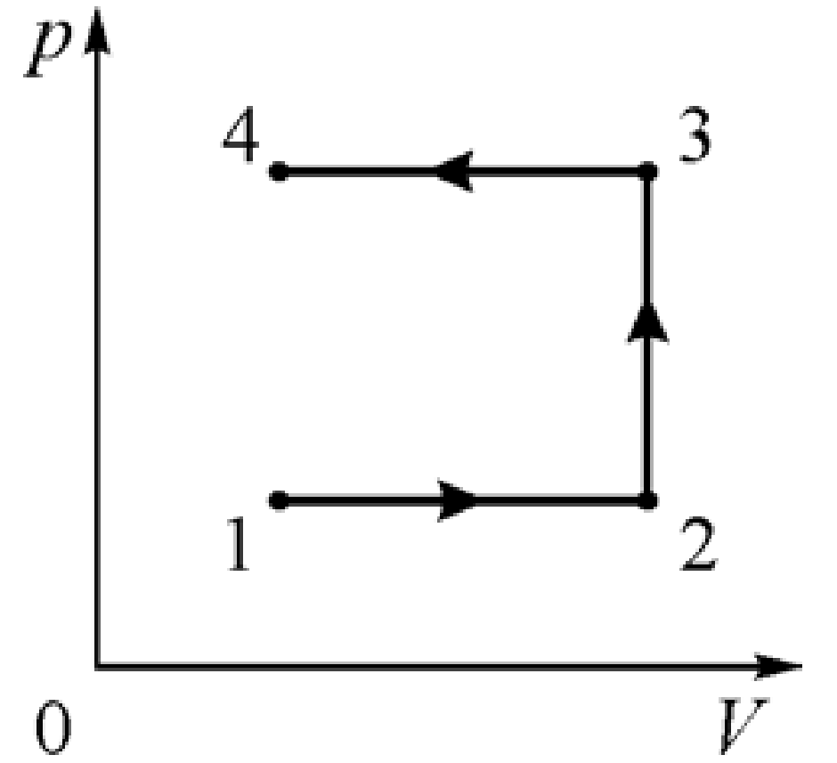

  26

На рисунке изображена схема электрической цепи, состоящей из источника напряжения с ЭДС 7 В и внутренним сопротивлением 1 Ом, трёх резисторов, идеального вольтметра и замкнутого ключа К. Известно, что *R*1 = 1 Ом и *R*2 = 3 Ом.

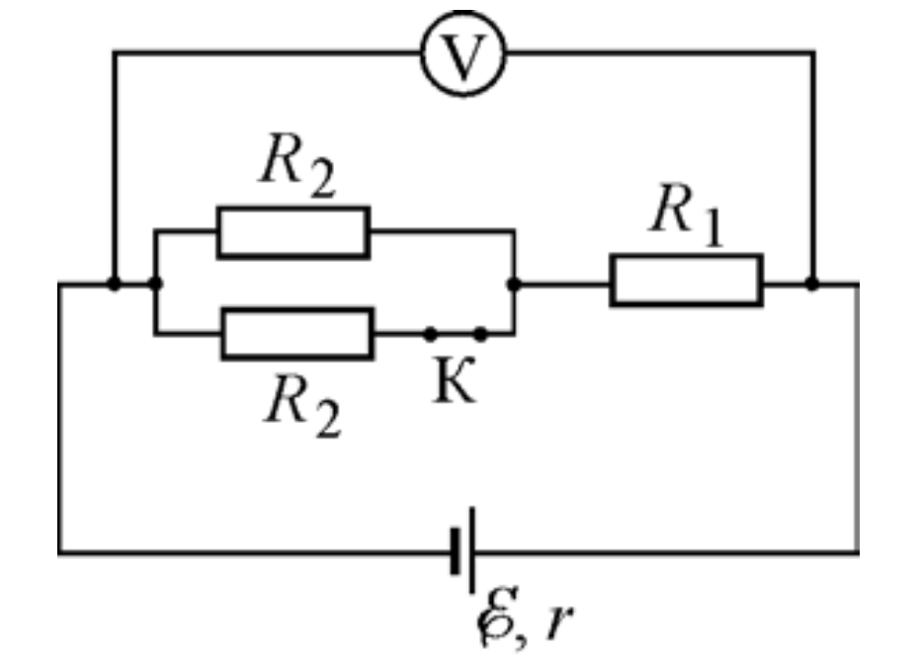

Определите, на какую величину изменится показание вольтметра, если разомкнуть ключ.

  27

Свинцовая пуля массой *m*1 = 10 г при температуре *t*1 = 100 °C, летящая со скоростью *v* = 500 м/с, попадает в неподвижную медную сферу массой *m*2 = 200 г, содержащую внутри лёд массой *m*3 = 50 г при температуре *t*2 = 0 °C, и застревает там, при этом сфера не вращается. Какая температура *t*3 установится в системе после достижения теплового равновесия, если пуля и сфера находятся в невесомости и не обмениваются теплотой с другими телами?

  28

Частица массой *m* = 8⋅10–10 кг с отрицательным зарядом |*q*| = 2⋅10–8 Кл влетает с начальной скоростью *V* = 20 м/с в область пространства 1 шириной *d* = 20 см, в которой создано однородное магнитное поле с индукцией *B* = 2 Тл. Начальная скорость частицы направлена перпендикулярно границе области 1. После вылета из области 1 частица попадает в непосредственно граничащую с ней протяжённую область 2, в которой создано однородное электростатическое поле напряжённостью *E* = 20 В/м. Направления линий магнитного и электрического полей в областях 1 и 2 показаны на рисунке. На каком расстоянии от точки *M* попадания в область 1 частица вылетит из неё, двигаясь в противоположном направлении, пройдя области обоих полей?

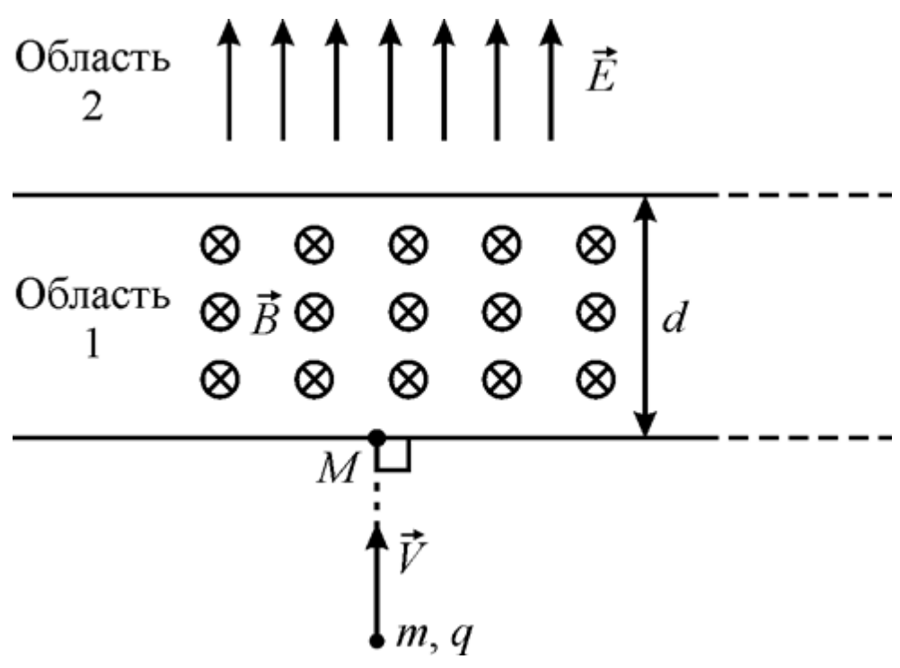

  29

Во время мощного снегопада в Москве 12-14 февраля 2021 года школьник решил оценить некоторые его параметры. Он для начала определил средний размер (диаметр) снежинок *d* = 1 см, которые при полном безветрии падали по вертикали с постоянной скоростью v, равномерно распределяясь по объёму воздуха, и пролетали за время *t*1 = 3 с расстояние *h*1 = 6 м. Затем школьник подсчитал среднее число снежинок *N*, выпадающих за время *t*2 = 3 с на горизонтальную фанерку площадью *S* = 0,5 м2, и оказалось, что *N* = 50. На основании этих данных школьник оценил «дальность прямой видимости» *L* в снегопад, то есть расстояние от наблюдателя, за пределами которого предметы уже будут не видны. Оцените и Вы это значение *L*.

  30

К концам лёгкого стержня длиной *l*, лежащего на клиновидной опоре, установленной на расстоянии *l*/3 от его левого конца, подвешены на невесомых нитях два тяжёлых груза 1 и 2 с плотностями ρ1 (слева) и ρ2 (справа). Стержень находится в равновесии в горизонтальном положении (см. рисунок).

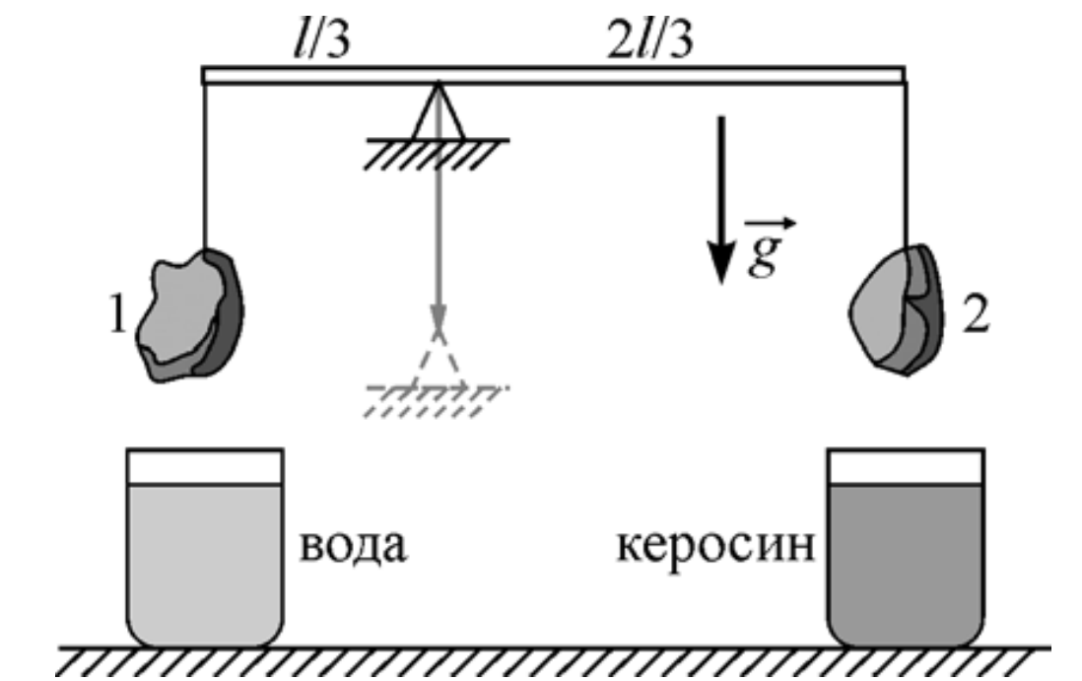

Затем, опустив точку опоры стержня, грузы полностью погрузили в стаканы с жидкостями – водой слева и керосином справа, и при этом равновесие стержня сохранилось. Чему равно отношение плотностей грузов ρ2/ρ1? Какие законы Вы использовали для решения этой задачи? Обоснуйте их применимость к данному случаю.